Domácí úkoly 6. 4. 2021 – 5. třída
Zdravím Vás, milí páťáci,
máme po velikonočních svátcích. Doufám, že jste dodrželi velikonoční tradice a zvyky, o kterých jsme si povídali, odpočinuli si a nabrali sílu na další práci.
Děkuji všem, kteří si dali práci s výzvou „Studánky“ – měli jste to opravdu pěkné. Po návratu do školy čekejte odměnu.
Pravděpodobně nás čeká poslední týden distanční výuky, proto si vše řádně dodělejte a zkontrolujte.
V dubnu 22. nás čeká svátek, který slaví mnoho zemí po celém světě
„Den Země“
Proč o něm mluvím už teď? Protože nám začalo jaro, vy více chodíte do přírody a ta nám odkrývá různí nešvary, které jí člověk provádí. Proto si važme naší planety, chovejme se k ní s úctou a pomozme z ní odstranit všechny špatnosti. Vy můžete začít tím, že seberete nějaký ten odpad, který nepatří do přírody a hodíte ho do koše nebo sami se budete chovat ohleduplně, nebudete ničit rostliny, odhazovat odpad, budete šetřit vodou a chovat se ekologicky. Ale o tom více až po návratu do školy. Důležité je nějak začít …..

ČESKÝ JAZYK:
- Protože jsme začali další slovní druh ZÁJMENA, procvičíte si jejich použití ve větě. (do sešitu ČJ – školní)
- použij tato zájmena ve větě a urči jejich druh: (O – osobní, U – ukazovací, P – přivlastňovací, T – tázací, Z – záporná, N – neurčitá)
TITO, TY, KDO?, JEJÍ, NIKDO, JEJICH
- Zadání úkolu na classroom: DÚ – Poznej zájmeno – v textu označ všechna zájmena červeně.
MATEMATIKA:
- Přepiš desetinná čísla do sešitu M – školní a porovnej je:
- Seřaď čísla od nejmenšího po největší:
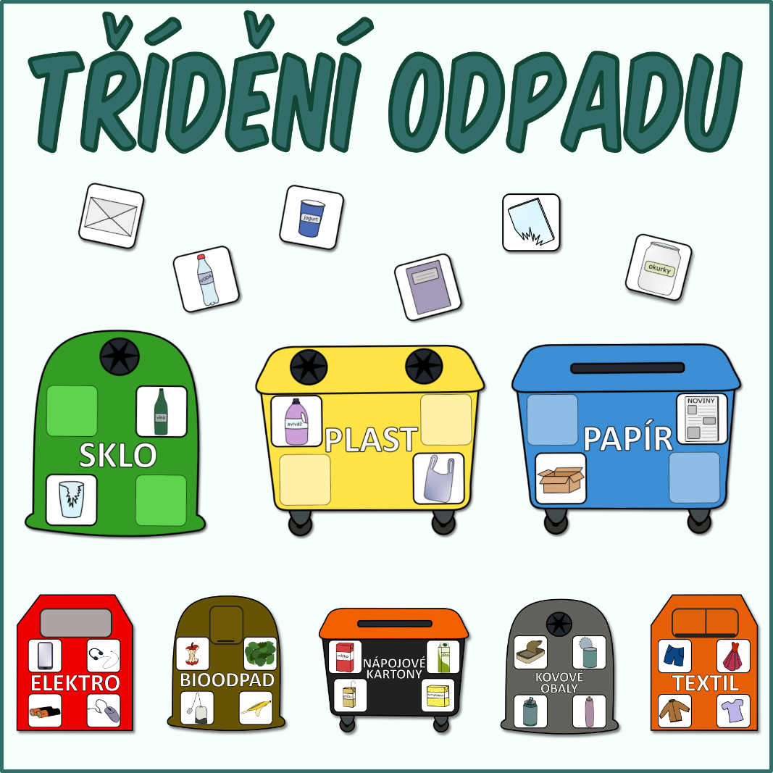
Pro připomenutí, co kam patří:

Pěkný zbytek dne Z. S.

